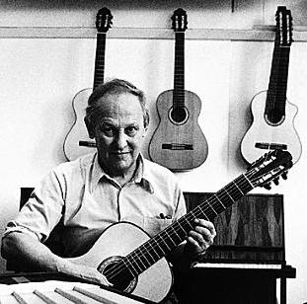
Georg Bolin (1912-1992)
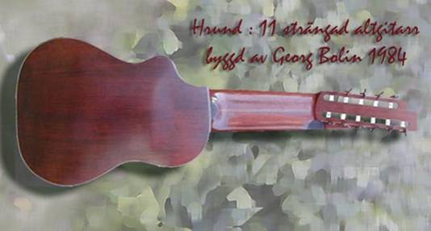
Georg Bolin föddes på Gotland och enligt hörsägen var gotländska det enda språk han någonsin talade vilket säkert bidrog till vissa svårigheter när det gällde att få sina produkter marknadsförda. Det finns skräckhistorier om en flygel Bolin byggt som fraktades över Atlanten för att sedan istället för att visas upp användes som serveringsbord på någon ambassad mottagning.
Från Gotland begav sig GB någon gång på trettiotalet skulle jag tro till Stockholm och utbildade sig till möbelsnickare. 1942 började han som lärare på Carl Malmstens verkstadsskola. 1951-67 var han rektor för densamma.
Jag läste en gång en bok om Carl Malmsten och hans möbler och där beskrev Carl Malmsten sin filosofi vad det gällde formgivning och val av material. Jag kan inte komma ifrån att de idéer som Bolin hade om formgivning och material i gitarrer var i det närmaste identiska med Malmstens vilket väl antagligen betyder att Georg helt enkelt övertagit dem från sin läromästare inom finsnickeriet.
GB startade senare en gitarrbyggarlinje på Carl Malmstens verkstadsskola. Den finns fortfarande kvar men tillhör numera Linköpings universitet.

musikinstrumentkonstruktör, professors namn 1986. B. vann internationell berömmelse framför allt för sina gitarrer och pianon. En av hans nykonstruktioner var den 8–13-strängade s.k. altgitarren. Stämd som en renässansluta underlättar den för dagens gitarrister att komma åt den gamla, rika lutrepertoaren. B:s tonbord är en elektrisk "klangförstorare" för gitarr: högtalaren är formad som en lutas ljudlåda, som inte förvanskar instrumentets naturliga klang.

